**Дуйсенова Гульжанат Жапаровна,**

Павлодар облысы Лебяжі ауданы,

Мерғалым ауылы Б.Уахатов атындағы

орта мектеп математика пәнінің мұғалім

**Көңілді-тапқырлар сайысы**

(Қызықты математика әлемі)

**Мақсаты:** Оқушылардың ой- өрісін кеңейтін, қабілеттерін ерекшелеу, белсенділігін дамыту, ұйымшылдықпен жұмыс жасай білуге, халқымыздың асыл қазынасын дәріптеуге, жылдамдыққа, ширақтыққа тәрбиелеу.

**Сайыстың жоспары:**   
1. Таныстыру.   
2. «Көкпар» сайысы (логикалық сұрақтар).   
3. «Кім алғыр?»  
4. «Тіл өнері»  
5. «Ойлап тап»  
6. Капитандар сайысы.  
7. «Математика әлемі»

8. «Шырпылар шытырманы»  
9. «Ойнайық та, ойлайық»

10.Қорытынды

**І сайыс**: Әр топ өздерін таныстыралы.

**ІІ сайыс. «Көкпар»**

Әр команда белгіленген уақытта сұрақтарға жауап береді (көп сұраққа жылдам ойлап дұрыс жауап берген топ 1 ұпайдан әр сұраққа жинайды).

І топқа:  
1. 7 майшам жанып тұр, 4-уін сөндірсек неше майшам қалады?(4)  
2. Алманың жартысы неге ұқсайды? (өзінің жартысына)  
3. Үш сызықтан пайда болған фигура?(үшбұрыш)  
4. 1/10 –ге кері саны? (10)  
5. Бес жарым таяқтың неше ұшы бар?(12)  
6 Нөлге және жұп цифрға аяқталатын сандар қалай аталады? (жұп сандар)  
7. Жарты түзуқалай аталады?(сәуле)  
8. Дәлелдеусіз қабылданатын сөйлем (аксиома)  
9. Қай ыдыстан тамақ ішуге болмайды. (бос ыдыстан)  
10. Тік бұрыштан кіші бұрыш (сүйір)  
11. Нәрселерді санағанда қолданылатын сандар.(натурал)  
12.0 - ден үлкен сандар.(оң сандар)  
13.Таңбалары бірдей сандардың көбейтіндісі.(оң сан)  
14. Ең кіші жай сан.(2)  
15.Қарама - қарсы сандардың қосындысы.(0 - ге тең)  
16.Алымы бөлімінен үлкен бөлшек. (бұрыс бөлшек)  
17.Кері сандардың көбейтіндісі. (1 - ге тең)  
18.Жазыңқы бұрыштың градустық өлшемі. (180º)  
19.Екі қатынастың теңдігі.(пропорция)  
20. Барлық қабырғалары тең үшбұрыш. (тең қабырғалы)  
22. Бұрышты өлшейтін құрал. (транспортир)  
23. Қиылыспайтын екі түзу.(параллель)  
24. Берілген шаманың жүзден бір бөлігі. (процент)  
ІІ топқа:  
1. Шаманың 1/100 бөлігі (процент)  
2. Бұрышты өлшейтін құрал. (транспортир  
3. Шеңбер сызуға арналған құрал (циркуль)  
4. Ұзындықтың өлшем бірлігі (метр)  
5. Нанды үш бөлікке бөлу үшін, нанды неше рет кесу керек? (екі рет)  
6. Геометрияның жазықтықтағы денені зерттейтін бөлімі (планиметрия)  
7. Қиылыспайтын екі түзу. (параллель)  
8. Көпмүшенің барлық қабырғаларының қосындысы (периметр)  
9. Анықтамасыз қабылданатын ұғымдар. ( негізгі ұғымдар)  
10. Жазынқы бұрыш неше градус? (180)  
11. 86 санын еш амал қолданбай 12-ге арттыр. (98)  
12. Ең үлкен хорда. (диаметр)

13.Қай сан барлық санға қалдықсыз бөлінеді?(0)  
14.Бір метрде неше сантиметр бар? (100см)  
15.Қай санға бөлуге болмайды?(0)  
16.Екі ғасырда неше жыл?(200)  
17.Квадраттың неше қабырғасы бар?(4)  
18.Екіге бөлінбейтін сандар ? (тақ сандар)  
19. Миллионда неше нөль бар?(6)  
20. Бір тонна мақта ауырма, әлде бір тонна темір ауыр ма?(бірдей)  
21. Бір сағатта неше секунд? (3600сек)  
22. Үшбұрыштың неше төбесі бар? (үш)

23. Шеңбердің екі нүктесін қосатын кесінді. (хорда)  
24. Барлық қабырғалары тең тіктөртбұрыш. (шаршы)  
**ІІІ сайыс. «Кім алғыр?»**  
Тақтаға екі бірдей кесте ілінеді, оларда 110 - нан бастап 300 - ге дейінгі дөңгелек сандар орналасқан. Осылайша, кестеде белгілі бір ретсіз 110, 120, 130.... 300 сандары орналасқан. Әр топтан бір - бір ойыншы шығып, қолдарына көрсеткіш таяқша алып, кестенің алдында сыныпқа қарап тұрып, сандарды ретімен дауыстап атайды: 110, 120... т. б. Олар әуелі 110 тауып сызып тастайды, әрі қарай 120 - ны т. б. 300 - ге бірінші жеткен оқушы жеңеді.

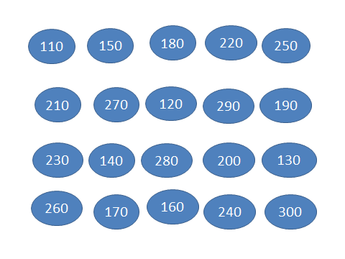

**ІҮсайыс. «Тіл өнері»**Математикалық терминдерді қай топ көп жазады.  
1 - топ «п» әрпінен басталатын, 2 - топ «с» әрпінен басталатын математикалық атауларды жазады, кім көп жазса сол топ жеңеді.  
**Ү сайыс. «Ойлап тап»**

Циферблатты 2 түзу арқылы бөлгенде әр бөліктердегі сандардың қосындысы тең болып шығу керек.Жауабы:

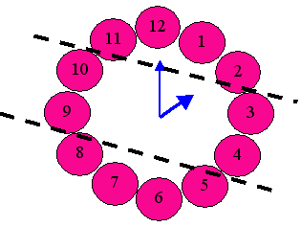 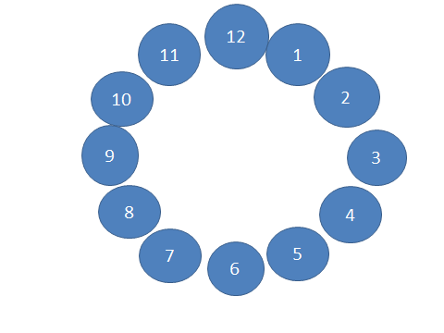

**ҮІ сайыс. Капитандар сайысы.**

Келесі тапсырма әр топтың капитандары берілген сандардың ішіне қатар тұрған сандардың қосындысы 10 – ға тең болатын, сандарды сызып шығу керек.

Жауабы.

1 топ   
482563946788372345673   
654621287654319216217   
456379123456716317461   
673824195673491291231   
827746757353709880283  (барлығы 20 жұп)

2 топ  
637708957467455055335   
289763782093824328427   
637444666888213455789   
321123123543543782382   
918786826728673570198 (барлығы 20 жұп)

Топқа тапсырмалар:

Теңдік орындалатындай етіп амал таңбаларын қойып шық

( ∙ , : , - , + таңбаларын пайдаланып):   
3 3 3 3 3 3 = 1000  (жауабы: 333∙3+3:3 )  
4 4 4 4 4 4 4 4=500  (жауабы:444+44+4+4+4 )

**ҮІІ сайыс. «Математика әлемі»**

Оқушы шығып карточкаға жасырынған сөздерді ымдап қалған оқушыларға жеткізу керек. Олар осы заттың не екенін тауып берулері керек.  
Жасырылған сөздер:

1 топ:сөмке, өшіргіш, сызғыш, қайшы

2 топ: циркуль, мұғалім, кітап, мектеп

**ҮІІІ сайыс. «Шырпылар шытырманы»**1.3 бірдей квадрат шығатындай етіп 4 шырпыны жылжыту керек.

[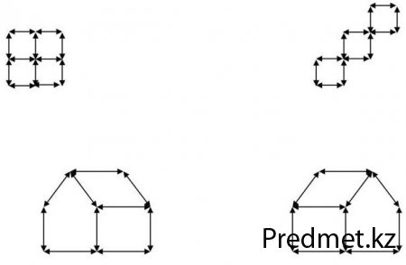](http://predmet.kz/uploads/posts/2014-01/1389795204_1.jpg)2.Үй 10 шырпыдан жасалған ,2 шырпыны қозғалтып үйді басқа жаққа бұру керек.

**ІХ сайыс. «Ойнайық та, ойлайық»**

Әріптерінің орындары ауысқан сөздер беріледі. Сол сөздерді табу керек.

ШБТАСМА   
УЙТАЗА

ИДУСРА   
ӨЙТУБЕК   
НАЦИОРАЛ   
ШҰРЫБ

ТРАНАУЛ   
ЕКНӨР   
РОПЦОРПИЯ   
ӨУЛБ 

Дұрыс жауап:   
Масштаб    
Азайту

Радиус   
Көбейту    
Рационал   
Бұрыш

Натурал   
Өрнек    
Пропорция   
Бөлу